Министерство образования Республики Беларусь

Учреждение образования

«Белорусский государственный технологический университет»

Факультет информационных технологий

Отчет по лабораторной работе №6

«**Системы контроля версий. Основы работы в Git**»

Дисциплина: «Введение в разработку программного обеспечения»

Специальность: «Информационные системы»

Выполнил(а):

Студентка 1 курса 3 группы 1 подгруппы

Адамович Карианна Павловна

Минск 2023

4) Проверка установленной версии:

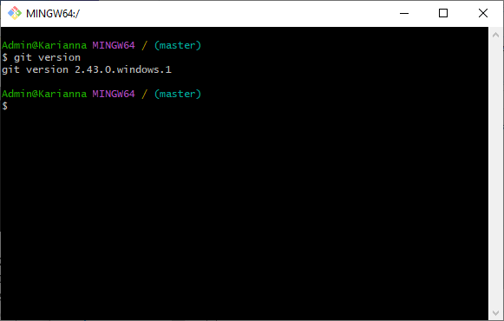

5) Для получения справки по Git необходимо использовать команду git –help:

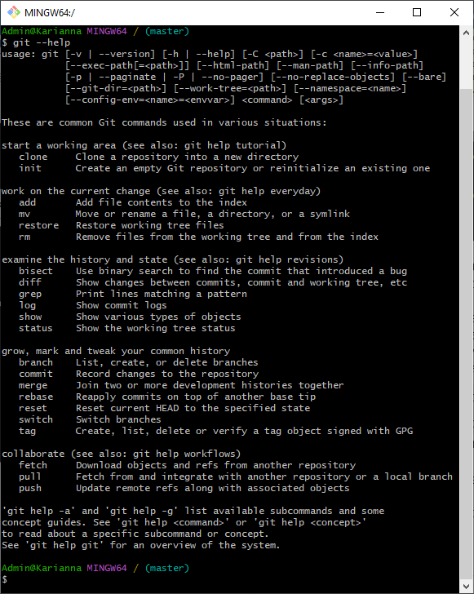

6) Для создания локального репозитория следует выбрать папку в которой

будет расположен репозиторий, потом нажать в этой папке ПДП и выбрать

“Open Git Bush here”, дальше откроется консоль Git Bush, и следует ввести

команду git init, репозиторий создан.

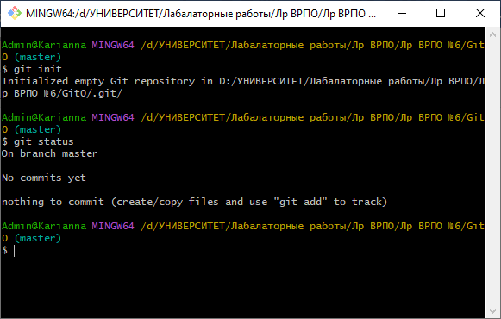

7) Конфигурация гит

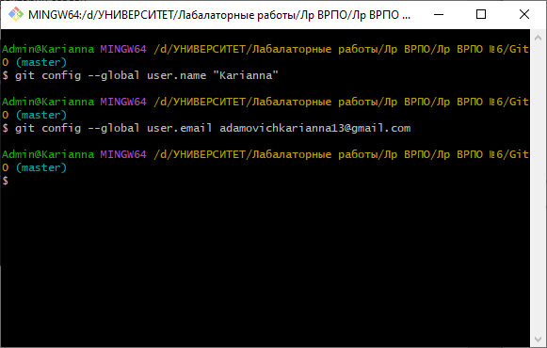

8) Проверка конфигурации с помощью git config --list

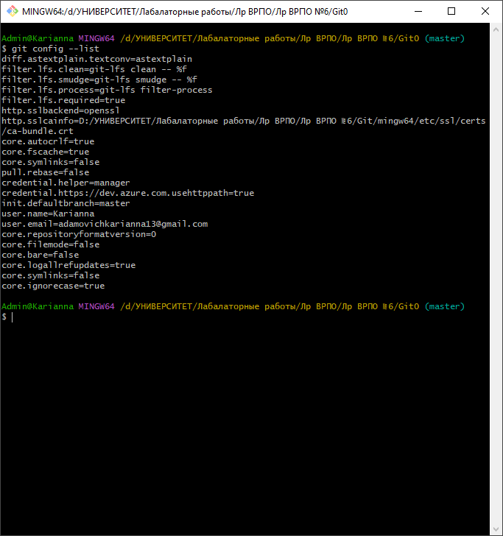

9) Появилась скрытая папка .git

В ней содержится информация и логи репозитория

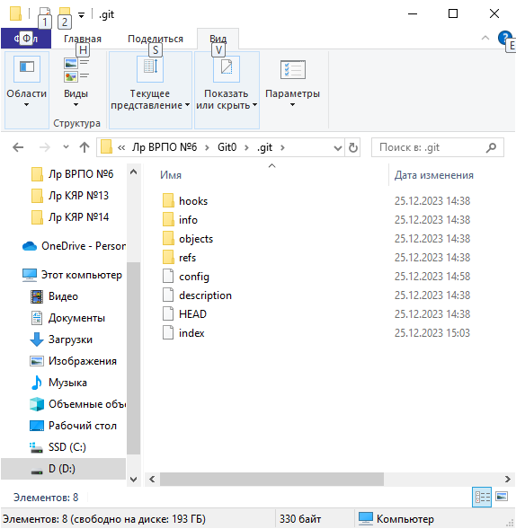

10)-16) Я разобралась как пользоваться add, commit, status, log

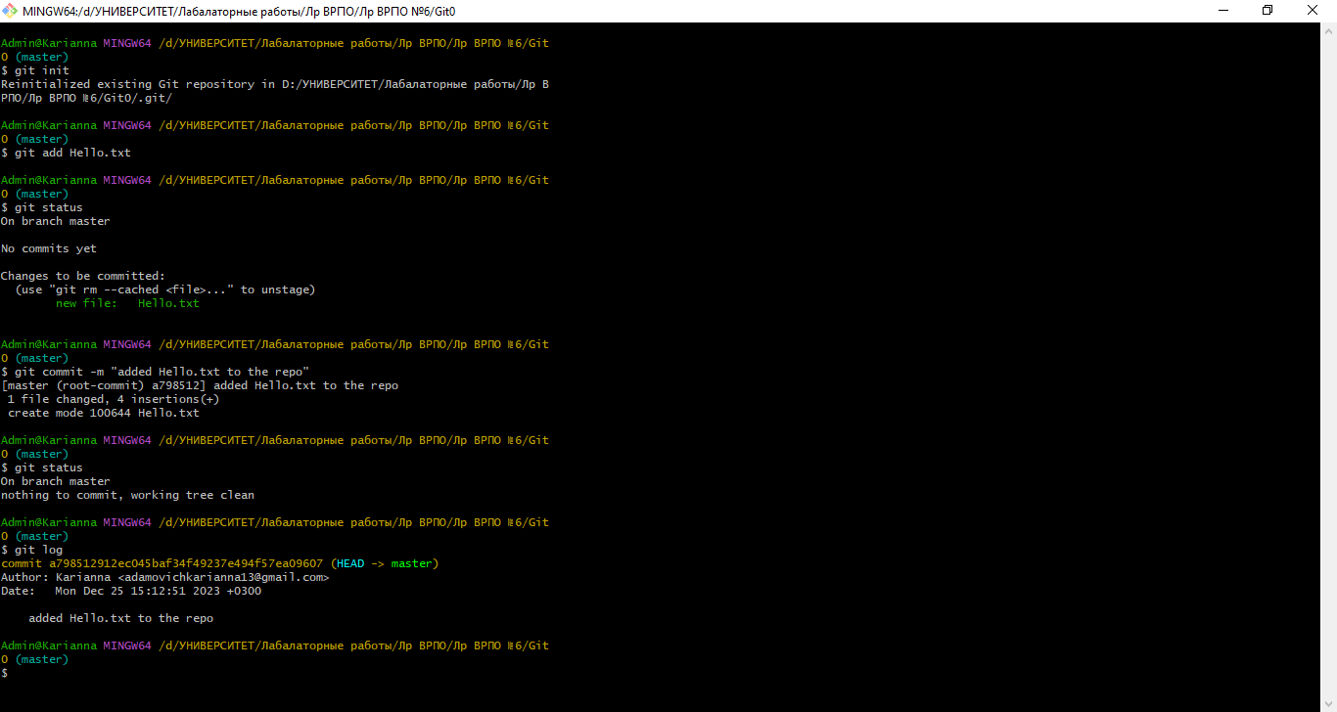

17)

18)-23) Ниже представлены команды создания новых веток, их слияние и

переключение из одной ветки на другую.

